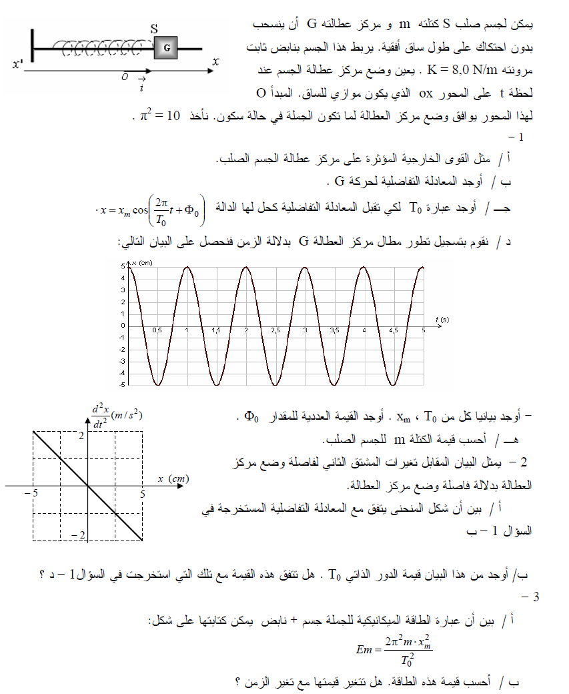
الاهتزازات الحرة لجملة ميكانيكية : 3 ت ر +3 ع ت
الاهتزازات الحرة لجملة كهربائية : 3 ت ر +3 ع ت
يتألف مهتز كهربائي مثالي من وشيعة ذاتيتها L مقاومتها الداخلية مهملة ،مكثفة سعتها$C=2,5 μF$ قاطعة،أسلاك توصيل،مقياس فولط لمتابعة التوتر بين طرفي المكثفة $u_{C}(t)=u_{\text{AB}}$ حيث$i_{\text{AB}}>0$ . 1- ارسم مخطط للدارة .
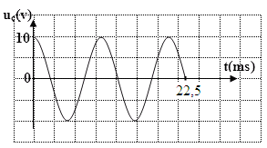
2- عند اللحظة $t=0$ نغلق القاطعة ونسجل تغيرات $u_{C}$ في عدة لحظات فنحصل على البيان التالي:
أ- أكتب العلاقة بين شدة التيار المار بالدارة والتوتر $u_{C}$
ب- ما هو نمط الاهتزازات الحاصلة ؟ علل .
3- أوجد قيمة الدور الذاتي للاهتزازات الحاصلة. و استنتج قيمة ذاتية الوشيعة.
4- أثبت أن الطاقة الكلية للدارة ثابتة في كل لحظة ،
ثم أوجد القيمة العددية لهذه الطاقة .
5- نفتح القاطعة ونضيف للدارة مقاومة متغيرة R ثم نعيد غلق القاطعة
من جديد . من أجل R=10Ω تكون تغيرات $u_{C}$ بدلالة الزمن كما في البيان التالي:
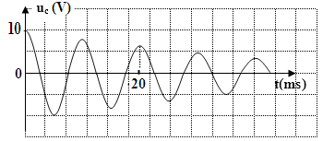
أ- ما هو نمط الاهتزازات الحاصلة ؟
ب- هل تؤثر قيمة المقاومة على شبه دور الاهتزازات ؟
- أوجد قيمة شبه الدور. جـ- كيف تؤثر المقاومة على طبيعة الاهتزازات ؟
د- أحسب قيمة شدة التيار المار بالدارة عندما $t=\frac{T}{4}$.
الاهتزازات الحرة لجملة ميكانيكية :3 ت ر
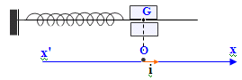
مهتز ميكانيكي عبارة عن جسم صلب $(S)$ كتلته $m=\text{100} g$، مركز عطالته$G$.بإمكانه الحركة على ساق أفقية ، ونابض مرن حلقاته غير متلاصقة ثابت مرونته $k=\text{13} N/m$ كتلته مهملة أمام $m$.
عند اللحظة $t=0$يكون في حالة توازن ويكون $G$ منطبقاً على النقطة
O (مبدأ الفواصل).عند لحظة $t$ تمر النقطة $G$ من نقطة فاصلتها $x$ بسرعة$ν$.
بواسطة تجهيز خاص يمكن متابعة تغيرات الفاصلة $x$ بدلالة الزمن $t$
نحصل على البيان الموالي : I- الدراسة البيانية : 1- ما هو نمط الاهتزازات؟
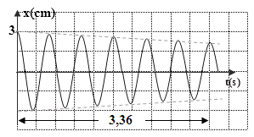
2- أحسب قيمة شبه الدور $T$للاهتزازات ؟
ما هي قيمة الفاصلة $x$ عند اللحظات التالية:$t_{0}=0$، $t_{1}=T$ $t_{2}=5 T$
II- الدراسة الطاقوية :
1- أكتب عبارة الطاقة الكلية للجملة (نابض،جسم S)
بدلالة $ν ، x ، k ، m$
2- أحسب قيمة الطاقة الكلية للمهتز عند اللحظات السابقة .
3- قارن بين القيم المتحصل عليها ،
ما هو سبب التغير في الطاقة الكلية ؟
4- أحسب سرعة مرور الجسم لأول مرة من وضع التوازن .
III- الدراسة النظرية: (نهمل الاحتكاك) 1- مثل القوى المؤثرة على الجسم $S$ في لحظة ما.
2- مرجع الدراسة أرضي غاليلي ، بتطبيق قانون نيوتن الثاني على الجملة (جسم) بين أن المعادلة التفاضلية للحركة هي من الشكل التالي: $m⋅\frac{d^{2}x}{{\text{dt}}^{2}}+\text{kx}=0$ و حلها هو : $x(t)=X_{m}\text{cos} (ω_{0}⋅t+ϕ)$
3- عبر عن$ω_{0}$ و $T_{0}$ بدلالة $k ، m$ . 4- بين أن عبارة الدور الذاتي $T_{0}$ متجانسة مع الزمن.
5- أحسب قيمة $T_{0}$وقارن النتيجة مع قيمة $T$ثم أحسب الدقة في القياس .
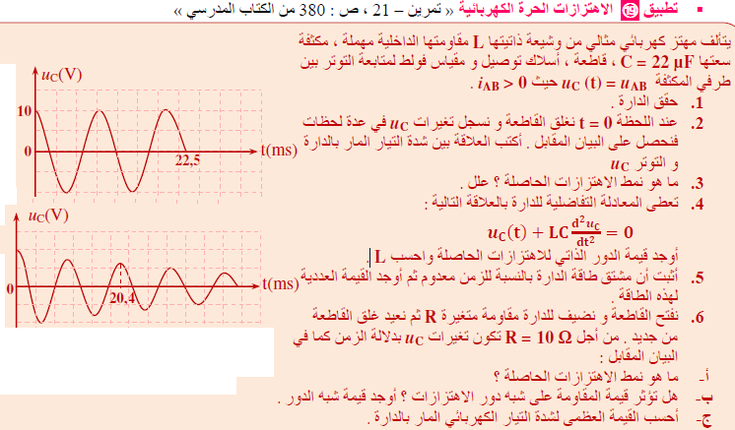

الاهتزازات الحرة لجملة كهربائية الحل :
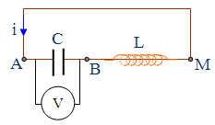
1- مخطط الدارة
2- أ- العلاقة بين شدة التيار المار بالدارة والتوتر $u_{C}$

لدينا :$u_{C}(t)=\frac{q(t)}{C}$ و من جهة أخرى $i_{\text{AB}}(t)=\frac{{\text{dq}}_{A}}{\text{dt}}$
ينتج : $i_{\text{AB}}(t)=C \frac{{\text{du}}_{C}}{\text{dt}}$
ب- نمط الاهتزازات الحاصلة دورية غير متخامدة لأن سعة الاهتزازات ثابتة خلال الزمن و ذلك لأن الدارة لاتفقد طاقة $(R=0)$ .
3- حساب الدور الذاتي للاهتزازات
من البيان نلاحظ أن : $2T_{0}+\frac{T_{0}}{4}=\frac{9T_{0}}{4}=\text{22},5 \text{ms}$
ومنه : $T_{0}=\text{10} \text{ms}$
* قيمة ذاتية الوشيعة
$$T_{0}=2π\sqrt{L×C} ⇒ L=\frac{T_{0}^{2}}{4π^{2}C}=1 H$$
4- إثبات أن الطاقة الكلية للدارة ثابتة في كل لحظة .
الطاقة الكلية للجملة هي مجموع الطاقتين المخزنة في المكثفة و المخزنة في الوشيعة
$$E_{T}=E(C)+E(L)$$
و لدينا : $E(C)=\frac{1}{2}C⋅u_{C}^{2}$ و $E(L)=\frac{1}{2}L⋅i^{2}$
من العلاقة في السؤال 2 : $i_{\text{AB}}(t)=C \frac{{\text{du}}_{C}}{\text{dt}}$ ينتج : $E(L)=\frac{1}{2}L⋅C^{2}{\left(\frac{{\text{du}}_{C}}{\text{dt}}\right)}^{2}$
بالتعويض نجد : $E_{T}=\frac{1}{2}C⋅u_{C}^{2}+\frac{1}{2}L⋅C^{2}{\left(\frac{{\text{du}}_{C}}{\text{dt}}\right)}^{2}$
نشتق العلاقة الأخيرة بالنسبة للزمن فنجد : $\frac{{\text{dE}}_{T}}{\text{dt}}=C⋅u_{C}⋅\frac{{\text{du}}_{C}}{\text{dt}}+L⋅C^{2}⋅\frac{{\text{du}}_{C}}{\text{dt}}⋅\frac{d^{2}u_{C}}{{\text{dt}}^{2}}$
و منه : $\frac{{\text{dE}}_{T}}{\text{dt}}=C⋅\frac{{\text{du}}_{C}}{\text{dt}}\left(u_{C}+L⋅C⋅\frac{d^{2}u_{C}}{{\text{dt}}^{2}}\right)$
من المعادلة التفاضلية للدارة $(L , C)$لدينا : $u_{C}+L⋅C⋅\frac{d^{2}u_{C}}{{\text{dt}}^{2}}=0$
و منه : $\frac{{\text{dE}}_{T}}{\text{dt}}=0$ إذن $E_{T}=C^{\text{te}}$
* حساب قيمة الطاقة الكلية للدارة
من أجل $u_{C}=U_{0}$ يكون $i=0$
و منه : $E_{T}=\frac{1}{2}C⋅U_{0}^{2}=\frac{1}{2}×2,5×{\text{10}}^{−6}×{\text{10}}^{2}=1,\text{25}×{\text{10}}^{−4}J$
5- أ- نمط الاهتزازات الحاصلة
اهتزازات حرة متخامدة شبه دورية .
ب- لا تؤثر قيمة المقاومة على شبه دور الاهتزازات
* قيمة شبه الدور : من البيان $2 T=\text{20} \text{ms} ⇒ T=\text{10} \text{ms}$
جـ- تؤثر المقاومة على سعة الاهتزازات بحيث كلما زادت المقاومة زاد التخامد فتتناقص السعة و ينقص عدد الاهتزازات .
د- حساب قيمة شدة التيار المار بالدارة عندما $t=\frac{T}{4}$
عند اللحظة $t=\frac{T}{4}$ تكون $u_{C}=0$ و بالتالي تكون شدة التيار أعظمية
ينتج : $E_{T}=E(L)=\frac{1}{2}L⋅I_{\text{max}}^{2}$
و منه : $I_{\text{max}}^{2}=\frac{2E_{T}}{L} ⇒ I_{\text{max}}=\sqrt{\frac{2E_{T}}{L} }=1,\text{58}×{\text{10}}^{−2}A=\text{15},8 \text{mA}$
الاهتزازات الحرة لجملة ميكانيكية الحل:
I- الدراسة البيانية :
1- نمط الاهتزازات : حرة متخامدة و النظام المتحصل عليه شبه دوري .
2- حساب قيمة شبه الدور $T$للاهتزازات
من البيان نلاحظ : $6 T=3,\text{36} s$ و منه $T=0,\text{56} s$
3- قيمة الفاصلة $x$ :
في اللحظة $t_{0}=0$ ، $x_{0}=3 \text{cm}$
في اللحظة $t_{1}=T$ ، $x_{1}=2,8 \text{cm}$
في اللحظة $t_{2}=5 T$ ، $x_{2}=2,5 \text{cm}$
II- الدراسة الطاقوية :
1- كتابة عبارة الطاقة الكلية للجملة (نابض،جسم$S$) بدلالة $ν ، x ، k ، m$
الطاقة الكلية للجملة (نابض ، جسم$S$) هي مجموع طاقتيها الحركية و الكامنة المرونية
ومنه : $E_{T}=\frac{1}{2}m⋅ν^{2}+\frac{1}{2}k⋅x^{2}$
2- حساب طاقة الجملة عند اللحظات السابقة
نلاحظ أنه في هذه اللحظات تكون $x$ أعظمية و بالتالي $ν=0$ و منه $E_{T}=\frac{1}{2}k⋅x_{\text{max}}^{2}$
في اللحظة $t_{0}=0$ ، $x_{0}=3 \text{cm}$ و منه $E_{T}=\frac{1}{2}\text{13}×{\left(3×{\text{10}}^{−2}\right)}^{2}=5,\text{85}×{\text{10}}^{−3}J$
في اللحظة $t_{1}=T$ ، $x_{1}=2,8 \text{cm}$ و منه $E_{T}=\frac{1}{2}\text{13}×{\left(2,8×{\text{10}}^{−2}\right)}^{2}=5,\text{09}×{\text{10}}^{−3}J$
في اللحظة $t_{2}=5 T$ ، $x_{2}=2,5 \text{cm}$ و منه $E_{T}=\frac{1}{2}\text{13}×{\left(2,5×{\text{10}}^{−2}\right)}^{2}=4,\text{06}×{\text{10}}^{−3}J$
3- نلاحظ أن قيمة الطاقة تتناقص مع الزمن و ذلك بسبب وجود قوى الإحتكاك .
4- حساب سرعة مرور الجسم لأول مرة من وضع التوازن
نلاحظ من البيان أن أول مرور بوضع التوازن يكون في الاتجاه السالب ومنه السرعة عظمى وسالبة.
و بما أن مقدار تناقص الطاقة خلال زمن قصير يكون صغيرا جدا لذا يمكن اعتبار الطاقة ثابتة خلال هذه المدة
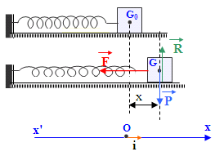
ومنه : $E_{T(\text{max})}=\frac{1}{2}m⋅ν_{\text{max}}^{2}$
ينتج : $ν_{\text{max}}^{2}=\frac{2 E_{T(\text{max})}}{m} ⇒ν_{\text{max}}=−\sqrt{\frac{2 E_{T(\text{max})}}{m}}=−0,\text{34} m⋅s^{−1}$
III- الدراسة النظرية: (نهمل الاحتكاك)
1- تمثيل القوى المؤثرة على الجسم $S$ في لحظة ما.

2- المعادلة التفاضلية للحركة
بتطبيق قانون نيوتن الثاني على الجملة (جسم) ينتج :
$$\vec{ P }+\vec{ R }+\vec{ F }=m⋅\vec{{ a }_{G}}$$
بالإسقاط الجبري على المحور $(x' O x)$ نجد :
$$−F_{x}=m⋅a_{G} ⇒ −k⋅x=m⋅a_{G}$$
لدينا $a_{G}=\frac{d^{2}x}{{\text{dt}}^{2}}$ و منه ينتج : $m⋅\frac{d^{2}x}{{\text{dt}}^{2}}+k⋅x=0$ و هي المعادلة التفاضلية المطلوبة .
3- التعبير عن$ω_{0}$ و $T_{0}$ بدلالة $k ، m$
لدينا : $ω_{0}^{2}=\frac{k}{m}$ و منه $T_{0}=2π\sqrt{\frac{m}{k}}$ .
* نبين أن $x(t)=X_{m}\text{cos} (ω_{0}⋅t+ϕ)$ حل لهذه المعادلة التفاضلية
$$\frac{d^{2}x}{{\text{dt}}^{2}}=−X_{m}⋅ω_{0}^{2} \text{cos} (ω_{0}⋅t+ϕ)$$
بالتعويض في العادلة التفاضلية نجد :
$$−m⋅X_{m}⋅ω_{0}^{2} \text{cos} (ω_{0}⋅t+ϕ)+k⋅X_{m}\text{cos} (ω_{0}⋅t+ϕ)=0$$
لدينا : $ω_{0}^{2}=\frac{k}{m}$ ، بالتعويض نجد :
$$−m⋅X_{m}⋅\frac{k}{m} \text{cos} (ω_{0}⋅t+ϕ)+k⋅X_{m}\text{cos} (ω_{0}⋅t+ϕ)=0 ⇒0=0$$
و بالتالي هذه المعادلة الزمنية هي حل للمعادلة التفاضلية السابقة .
4- نبين أن عبارة الدور الذاتي $T_{0}$ متجانسة مع الزمن
$$[T_{0}]=\sqrt{\frac{[m]}{\left[k\right]}} ⇒ [T_{0}]=\sqrt{\frac{(\text{kg})}{(N/m)}}=\sqrt{\frac{(\text{kg})}{({\text{kg}⋅m⋅s^{−2}}/m)}}=(s)$$
5- حساب قيمة $T_{0}$
لدينا : $T_{0}=2π\sqrt{\frac{0,1}{\text{13}}}=0,\text{55} s$
* مقارنة القيمتين
$T=0,\text{56} s$ و $T_{0}=0,\text{55} s$ ، القيمتان متقاربتان .
* الدقة في القياس
$$\frac{ΔT}{T_{0}}=\frac{T−T_{0}}{T_{0}}≈0,\text{02}$$
ومنه دقة القياس هي : $2\text{\%}$ .

